# Module 324 Portfolio Racine Thibaud

## Introduction

### Objectif du projet

Ce projet a pour objectif de documenter, à travers un portfolio détaillé, l’ensemble des étapes du cycle de vie de développement logiciel : planification (Plan), développement (Dev), génération (Build), tests (Tests) et déploiement (Deploy). Le portfolio illustre ces étapes à travers la création de deux applications indépendantes, mettant en œuvre des pratiques modernes de développement, d'intégration continue et de livraison continue (CI/CD). Ce travail met en avant les choix techniques, les défis rencontrés, et les solutions apportées pour mener à bien ces réalisations.

### Présentation des deux applications

Application 1: Add-on Firefox – Todo App

Application 2: Flask Login System

## Addon Firefox:

Addon avec une liste de TODO à tester.

## 1. Analyse et Planification Initiale

Journal des commits (datés)  
Développement et tests

### Planification

Utilisation de GitHub Project avec une planification de type Kanban.  
Les étapes sont :

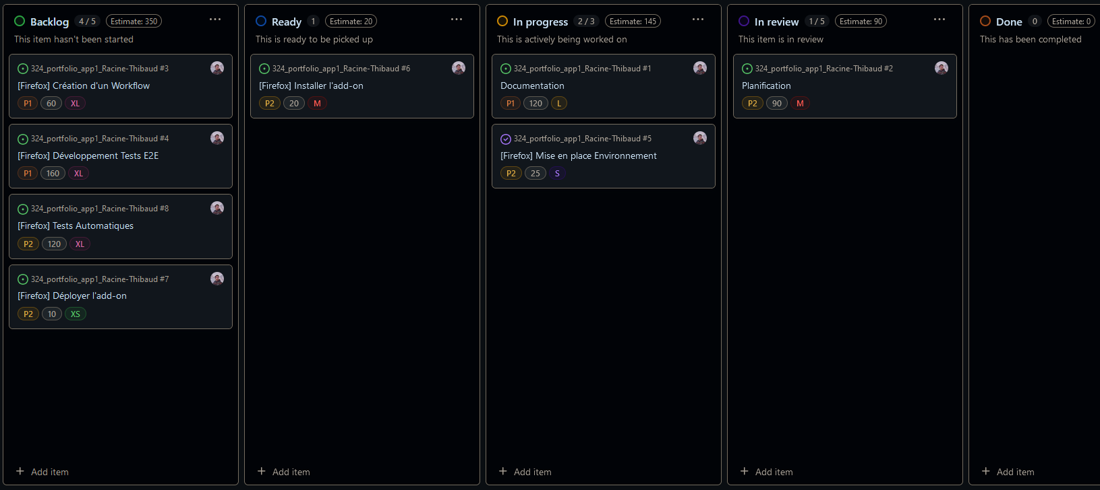- Backlog : Objet qui n'a pas été commencé.  
- Ready : Objet prêt à être commencé.  
- In Progress : Objet en cours de développement.  
- In Review : Objet en cours d'analyse.  
- Done : Objet terminé

Voici ma planification Initiale pour le projet addon Firefox

## 2. Configuration de l’Environnement de Développement

### Étapes installation de l’add-on Todo

1. Télécharger le zip du projet nommé « addon-todo-app.zip » qui se trouve sur teams.
2. 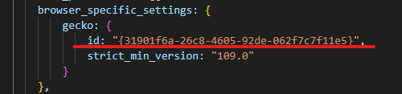Dans « wxt.config.ts » Modifier l’ID de gecko avec l’ID donné par le professeur.
3. Dans OneDrive, créer un dossier à la racine nommé “addon_todo” et ajouter un fichier JSON nommé “taskList.json”.
4. Exécuter « npm install » dans le dossier local et « npm run dev:firefox ».
5. Une page Firefox va s’ouvrir. Appuyer sur le bouton des extensions, ouvrir l’app Todo et se connecter avec eduvaud.
6. Une fois connecté et la page actualisée, les tâches apparaissent dans la fenêtre Todo.
7. Pour accéder au debug de l’app, taper dans la barre de recherche `about:debugging`.

#### Commande

npm run zip:firefox

### Déployer manuellement l’add-on Firefox

1. Créer un compte Firefox.  
2. Générer des clés API en passant par le site FireFox add-ons > Atelier sur les extensions > Submit or manage extensions > Outils > Gérer les clés API.  
3. Enregistrer les clés générées et proposer un nouveau module.  
4. Accepter les accords, ajouter un nom et continuer.  
5. Ajouter le fichier zip de Firefox qui se trouve dans `.output` de l’app, choisir le fichier `firefox.zip`.  
6. Donner le code source en important le fichier `source.zip` qui se trouve également dans le dossier `.output`.

### Outils Utilisés

1. OneDrive  
 - Rôle : Stockage des données persistantes.  
 - Utilisation :  
 - Création d'un dossier nommé `addon_todo` et ajout d’un fichier `taskList.json` pour la gestion des tâches.  
  
2. npm (Node Package Manager)  
 - Rôle : Gestionnaire de paquets JavaScript.  
 - Utilisation :  
 - Installation des dépendances nécessaires au projet (`npm install`).  
 - Commandes spécifiques pour le développement et la génération :  
 - `npm run dev:firefox` : Lance l'application en mode développement pour Firefox.  
 - `npm run zip:firefox` : Génère un fichier ZIP prêt pour le déploiement de l'add-on.  
  
3. Firefox Developer Tools  
 - Rôle : Déboguer et tester les extensions dans Firefox.  
 - Utilisation :  
 - Accéder au débogueur via la commande `about:debugging` dans la barre de recherche de Firefox.  
 - Tester et visualiser les modifications en direct.

## 3. Journal des Commits

## 4. Développement et Tests

Mise en place de l’environnement de test :

1. Installer vitest avec « npm install --save-dev vitest ts-node. »
2. Aller modifier le package.json pour créer une commande dans les scripts pour lancer les tests : "test": "vitest"
3. Créer le fichier vitest.config.ts pour configurer l’outil. [source](https://wxt.dev/guide/essentials/unit-testing)
4. Créer un simple test unitaire :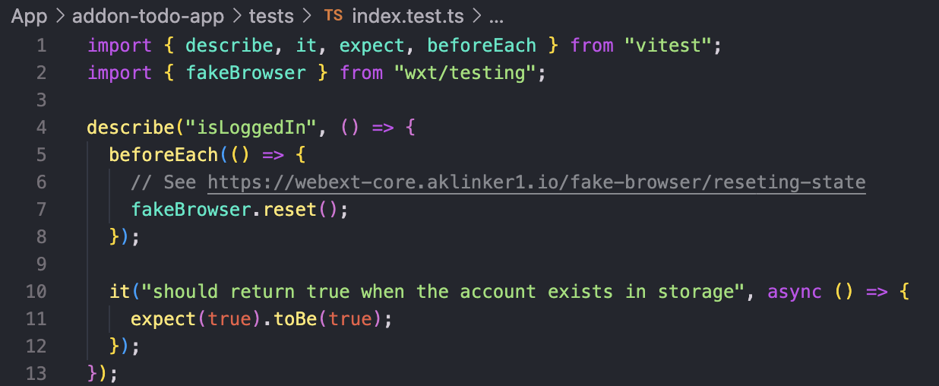

Ce test est configuré pour vérifier la fonction isLoggedIn dans un environnement de navigateur simulé. Le test actuel vérifie simplement que true est égal à true.

**Automatisation :**

1. Il faut maintenant automatiser le test avec GitHub action. j’ai créé un workflow « **node.js.yml** » qui vérifie le code source, configure Node.js, met en cache les dépendances npm, installe les dépendances, construit le projet, exécute les tests, crée un fichier zip pour Firefox, et télécharge ce fichier zip comme un artifact.
2. J’ai rencontré des difficultés à mettre un chemin correct pour la sauvegarde du fichier .zip
3. Maintenant que le workflow est en place, il faut créer des vrais tests unitaires :

- Processus de développement :  
 - Description des étapes  
 - Difficultés rencontrées et solutions

## 5. Tests :

- Tests :  
 - Types de tests effectués (unitaires, fonctionnels, etc.)  
 - Résultats des tests

## 6. Résultats Finaux

- Présentation des applications finies :  
 - Screenshots ou captures d’écran  
 - Fonctionnalités finales implémentées

## Deuxième Addon : Flask Login System

Simple application Python Flask qui permets de créer un compte et se login avec.

## 1. Analyse et Planification Initiale

Journal des commits (datés)  
Développement et tests

### Planification

Utilisation de GitHub Project avec une planification de type Kanban.  
Les étapes sont :

- Backlog : Objet qui n'a pas été commencé.  
- Ready : Objet prêt à être commencé.  
- In Progress : Objet en cours de développement.  
- In Review : Objet en cours d'analyse.  
- Done : Objet terminé.

## 2. Configuration de l’Environnement de Développement

Application 2 : Flask Login System  
  
- Processus de développement :  
 - Description des étapes  
 - Difficultés rencontrées et solutions  
- Tests e2e :  
 - Types de tests effectués (unitaires, fonctionnels, etc.)  
 - Résultats des tests

## 3. Journal des Commits

## 4. Développement et Tests

- Processus de développement :  
 - Description des étapes  
 - Difficultés rencontrées et solutions

## 5. Tests

- Tests :  
 - Types de tests effectués (unitaires, fonctionnels, etc.)  
 - Résultats des tests

## 6. Résultats Finaux

- Présentation des applications finies :  
 - Screenshots ou captures d’écran  
 - Fonctionnalités finales implémentées

## Documentation Projet :

## 5. Planification / Jobs / Étapes CI/CD

- Introduction à la CI/CD  
- Plan de CI/CD pour chaque application :  
 - Jobs configurés  
 - Étapes automatisées (build, tests, déploiement)

## 6. Conclusion - Retours d’expérience : - Ce qui a bien fonctionné - Améliorations possibles - Conclusion générale

## 7. Annexes

- Captures d’écran ou diagrammes supplémentaires  
Documentation complémentaire :  
GitHub Actions  
Plateforme CI/CD qui permet d’automatiser des tâches dans un dépôt GitHub, d’exécuter des workflows, etc.

Sources :

* <https://wxt.dev/guide/essentials/unit-testing>

Journal de travail :

* lien